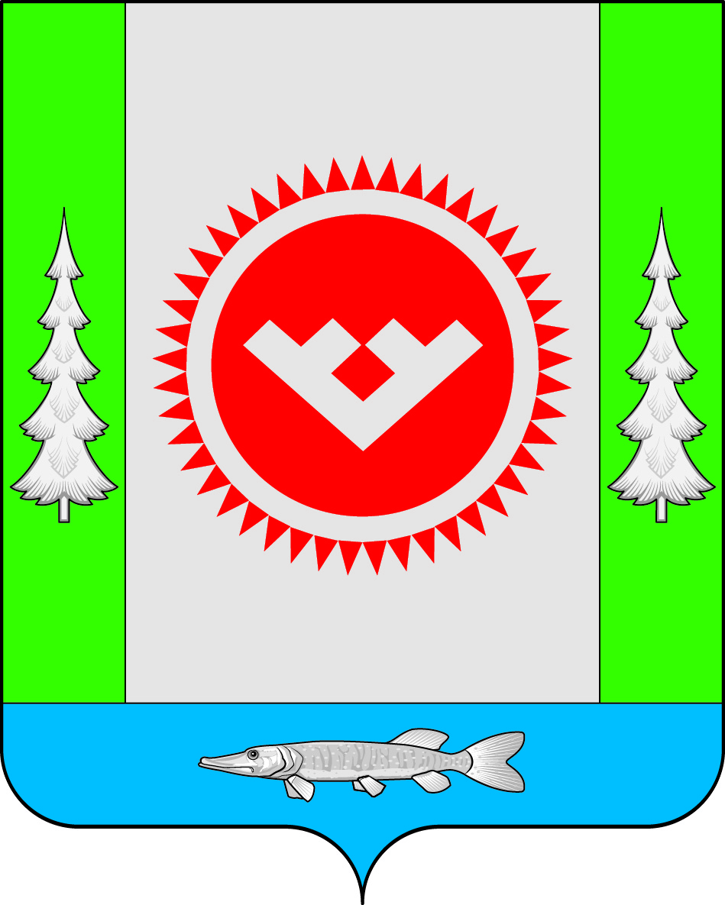
АДМИНИСТРАЦИЯ
ГОРОДСКОГО ПОСЕЛЕНИЯ ОКТЯБРЬСКОЕ

Октябрьского района
Ханты-Мансийского автономного округа - Югры

ПОСТАНОВЛЕНИЕ
« | 09 | » | января | 20 | 18 | г. |  | № | 01

п.г.т. Октябрьское

Об отчете главы городского поселения
Октябрьское о результатах его деятельности,
деятельности возглавляемой им администрации
за 2017 год перед населением и Советом депутатов
городского поселения Октябрьское

В целях информирования населения о результатах деятельности главы городского поселения Октябрьское, деятельности возглавляемой им администрации за 2017 год, в соответствии с пунктом 5 статьи 36 Федерального закона от 06.10.2003 № 131-ФЗ «Об общих принципах организации местного самоуправления в Российской Федерации», со статьей 1.3 Закона Ханты-Мансийского автономного округа – Югры от 26.09.2014 № 78-оз «Об отдельных вопросах организации местного самоуправления в Ханты-Мансийском автономном округе – Югре», со статьей 47 Устава городского поселения Октябрьское и на основании решения Совета депутатов городского поселения Октябрьское от 09.02.2007 № 63 «Об утверждении Положения о порядке и сроках предоставления, утверждения и опубликования отчетов органов местного самоуправления и должностных лиц местного самоуправления городского поселения Октябрьское»:

- Провести отчет главы городского поселения Октябрьское о результатах его деятельности, деятельности возглавляемой им администрации за 2017 год перед:
  - населением в форме собрания 15 февраля 2018 года, 17.15 часов по адресу: пгт. Октябрьское, ул. Калинина, д. 32, актовый зал (далее – глава поселения, собрание);
  - Советом депутатов городского поселения Октябрьское (далее – Совет депутатов) в соответствии с планом работы Совета депутатов городского поселения Октябрьское третьего созыва на 2018 год, утвержденным решением Совета депутатов от 28.12.2017 № 266.
2. Заместителю главы поселения по социально-правовым вопросам Мироненко Н.Ю.:
2.1. принять участие в работе собрания и заседании Совета депутатов;
2.2. проанализировать предложения, высказанные на собрании и заседании Совета депутатов, разработать план мероприятий по их реализации (далее – план мероприятий) по форме согласно приложению;
2.3. осуществлять контроль за выполнением плана мероприятий;
2.4. в срок до 25.12.2018 представить главе поселения информацию о выполнении плана мероприятий.
3. Отделу социальной и правовой политики администрации городского поселения Октябрьское (Китаева М.В.) обеспечить оповещение населения о проведении собрания в средствах массовой информации.
4. Обнародовать настоящее постановление путем размещения в общедоступных местах, а также на официальном сайте городского поселения Октябрьское в сети «Интернет».
5. Настоящее постановление вступает в силу после его обнародования.
6. Контроль за выполнением постановления оставляю за собой.

Глава городского поселения Октябрьское В.В. Сенченков

Приложение
к постановлению администрации
городского поселения Октябрьское
от «09» января 2018 г. № 01

План мероприятий
по реализации предложений, высказанных на собрании, заседании Совета депутатов городского поселения Октябрьское

№  п/п | Корреспондент  Ф.И.О., адрес | Содержание предложения, пожелания | Мероприятия | Срок исполнения | Ответственный

